5374 18 marzo 2003 ISTITUZIONI

Aggregazione dei Comuni di Aurigeno, Coglio, Giumaglio, Lodano, Maggia, Moghegno e Someo in un unico Comune denominato COMUNE DI MAGGIA

INDICE

Considerazioni introduttive 2
1. Cronistoria 3
2. Il progetto Maggia 5
2.1 Breve analisi della situazione attuale dei sette Comuni 5
2.2 Il progetto: le motivazioni dei promotori e le richieste di aiuti cantonali 9
2.3 La risposta del Consiglio di Stato 10
3. Il nuovo Comune 12
4. Relazione con le Linee direttive ed il Piano finanziario 14
4.1 Relazione con le linee direttive 14
4.2 Relazione con il piano finanziario 15
5. Conclusioni 15
Decreto legislativo 16

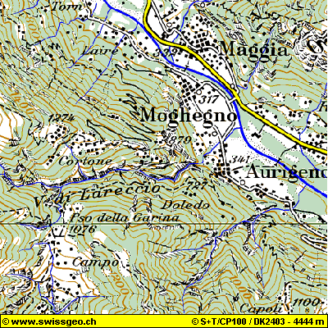
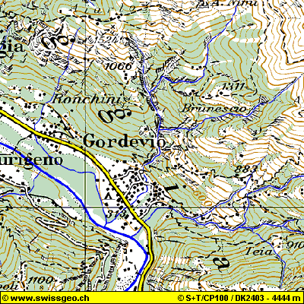
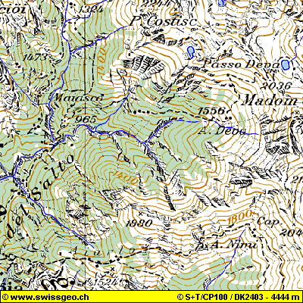
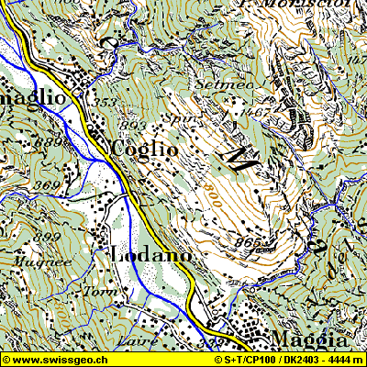
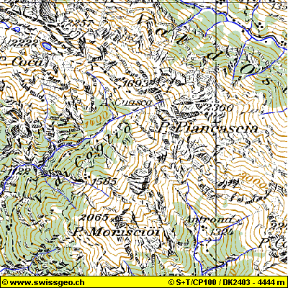
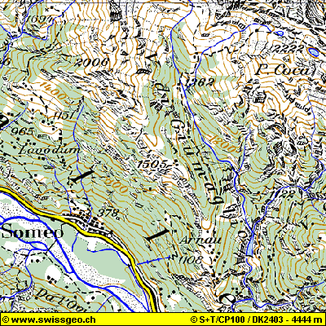
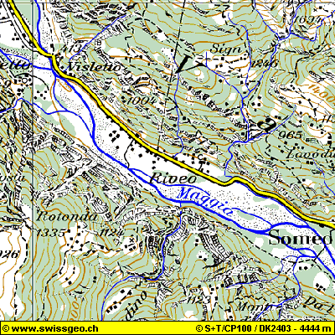
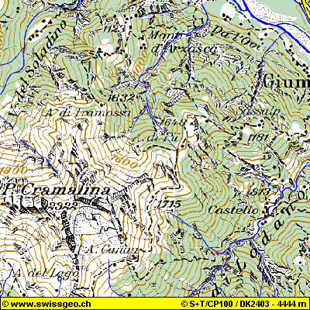
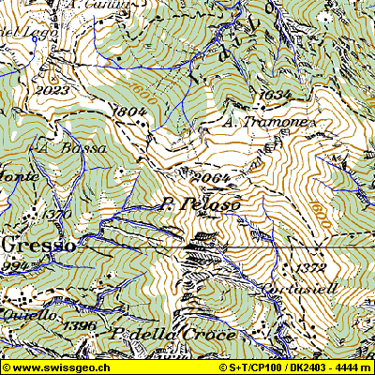
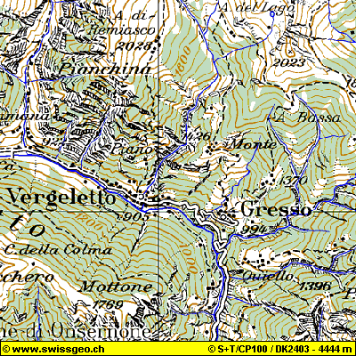
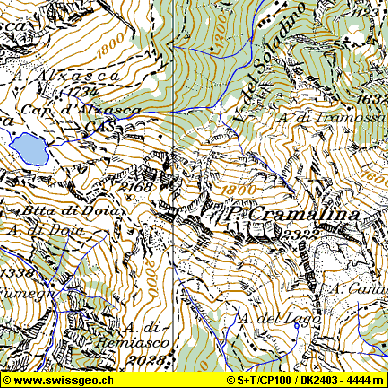

Signor Presidente,
signore e signori deputati,

con il presente messaggio vi proponiamo la costituzione del nuovo Comune di Maggia attraverso l'aggregazione dei Comuni di Aurigeno, Coglio Giumaglio, Lodano, Maggia, Moghegno e Someo.

Considerazioni introduttive
Per giustificare da un profilo generale questo progetto di aggregazione richiamiamo alla vostra attenzione il messaggio sulla costituzione del nuovo Comune di Capriasca, il rapporto commissionale e il dibattito avvenuto in Gran Consiglio in data 6 giugno 2000.

Quanto scritto e detto in tale occasione a sostegno del progetto di aggregazione, vale oggi anche per la costituzione del nuovo Comune di Maggia, con la differenza che la votazione consultiva ha prodotto un risultato positivo in tutti i Comuni interessati e che, pertanto, per la decisione del Gran Consiglio è richiesta la maggioranza semplice dei voti (come fu il caso, recentemente, per la nascita del nuovo Comune di Isorno in Valle Onsernone).

L'evoluzione degli ultimi mesi sul fronte dei progetti di aggregazione, ha pienamente confermato la linea seguita dal Consiglio di Stato per rilanciare l'importanza del Comune ticinese non soltanto laddove l'ente comunale ha perso autonomia finanziaria a seguito dell'impoverimento demografico ed economico, ma anche nelle regioni urbane e suburbane.

L'aggregazione non è più da intendersi soltanto quale reazione quantitativa che ricrea enti locali sufficientemente grandi per funzionare, ma diventa sempre più condizione per permettere alle comunità locali di assumere ed esercitare le rispettive responsabilità in un quadro locale, regionale e cantonale.

Grazie all'aggregazione i nuovi Comuni di Maggia, Acquarossa e Lavizzara potranno diventare da una parte catalizzatori di progetti di sviluppo economico regionale e, dall'altra, assicurare nella rispettiva regione un contributo più incisivo per una gestione dinamica del territorio (assolveranno così anche una funzione d'interesse cantonale dal momento che la salvaguardia del patrimonio territoriale è compito che interessa tutto il Ticino e non soltanto alcune sue componenti).
L'aggregazione dei Comuni urbani (attuali sono i progetti di Mendrisio con Salorino, e della "nuova" Lugano) potranno non soltanto disporre di una migliore economia di scala per gestire i servizi alla cittadinanza, ma anche meglio assolvere la loro funzione di poli dello sviluppo economico regionale e cantonale.

La politica delle aggregazioni diventa cosi elemento centrale di uno sviluppo cantonale che mira a salvaguardare un'unità del cantone fondata sulla partecipazione del cittadino alla vita politica, sulla solidarietà fra le regioni, sulla complementarità dei territori e delle comunità e sulla capacità di ogni componente regionale di valorizzare in modo competitivo le proprie peculiarità e vocazioni.

Sarà per queste ragioni importante ancorare il processo delle aggregazioni negli obiettivi concreti del nuovo piano direttore cantonale, pur salvaguardando il principio (ribadito nel progetto di legge inviato recentemente al Gran Consiglio) che i nuovi Comuni devono nascere primariamente per volontà dei loro cittadini.

1. Cronistoria
La Vallemaggia, per iniziativa della locale Associazione dei Comuni (ASCOVAM), è stata una delle prime regioni a recepire attivamente gli impulsi dati a livello cantonale per rilanciare la discussione sulle aggregazioni di Comuni.
Inizialmente sono stati presi in considerazione più scenari di possibili aggregazioni, tra le quali anche quella che prevedeva la creazione di un Comune unico per tutta la valle.
Infine gli obiettivi sono rientrati in dimensioni più limitate, che comunque costituiranno un’importante opera di “rivitalizzazione istituzionale”.
Si è cominciato quindi a parlare di un Comune della Bassa Vallemaggia attorno al quale si è cristallizzata una comunione di intenti tra i Municipi dei sette Comuni citati in ingresso.
Ai politici locali è sembrata questa la soluzione migliore, in quanto coinvolgeva enti locali con una certa identità comune, rafforzata in particolare dalla presenza di una sede regionale di scuola elementare.
Purtroppo non è stato possibile coinvolgere nel progetto anche i Comuni di Avegno e Gordevio, che avrebbero idealmente completato l’unità della bassa valle.

Di seguito vengono riassunti i passi principali che hanno caratterizzato il periodo di studio:

9 giugno 1999: Il Consiglio di Stato decreta la costituzione della Commissione di studio (cfr. ris. gov. no. 2548);

gennaio 2000: la Commissione invia a tutti i fuochi un primo opuscolo informativo destinato ad orientare la popolazione circa gli intenti e gli obiettivi dello studio. Con lo stesso scopo il 25 gennaio 2000 si tiene una serata pubblica presso il centro scolastico dei Ronchini di Aurigeno.

Seguì una fase di stallo dovuta in particolare alle conseguenze politiche della prospettata chiusura dell’ospedale distrettuale di Cevio.

gennaio 2001: ripresa dei lavori sulla base di modalità riviste in funzione di un’accelerazione della fase di studio;

11 marzo 2002: ottenuto l’avallo dei Municipi, la Commissione di studio consegna il rapporto finale con la proposta di aggregazione direttamente nelle mani del Consigliere di Stato Luigi Pedrazzini, durante una conferenza stampa tenutasi a Lodano;

26 marzo 2002: il Consiglio di Stato accoglie la proposta della Commissione di studio (cfr. nota a protocollo no. 28 / 2002), e fissa la data della votazione consultiva, da tenersi il 22 settembre 2002.

Il Dipartimento delle istituzioni, per il tramite della Sezione degli enti locali, ha quindi perfezionato la procedura di cui agli art. 5 - 9 LFSC.

luglio 2002: il Consiglio di Stato licenzia il suo rapporto alla cittadinanza (cfr. doc. allegato);

estate 2002: in ognuno dei sette Comuni si tiene una serata informativa, dove i Municipi spiegano i dettagli dello studio alle rispettive popolazioni;

6 sett. 2002: presso il centro scolastico ai Ronchini di Aurigeno si tiene una serata pubblica finale per la popolazione di tutti i Comuni, alla presenza dei Consiglieri di Stato Luigi Pedrazzini e Gabriele Gendotti;

22 sett. 2002: ha luogo la votazione consultiva che da il seguente esito:

Tabella 1: risultati della votazione consultiva

 | Iscritti in catalogo | Votanti | %uale votanti | Schede non computabili |  | Schede computabili | SI | %uale | NO | %uale
 |  |  |  | Bianche | Nulle
Aurigeno | 280 | 138 | 49.3% | - | - | 138 | 73 | 52.9% | 65 | 47.1%
Coglio | 74 | 55 | 74.3% | 1 | - | 54 | 40 | 74.1% | 14 | 25.9%
Giumaglio | 150 | 98 | 65.3% | 3 | - | 95 | 79 | 83.2% | 16 | 16.8%
Lodano | 140 | 99 | 70.7% | 2 | - | 97 | 76 | 78.4% | 21 | 21.6%
Maggia | 528 | 314 | 59.5% | 3 | - | 311 | 269 | 86.5% | 42 | 13.5%
Moghegno | 242 | 163 | 67.4% | 1 | - | 162 | 127 | 78.4% | 35 | 21.6%
Someo | 189 | 111 | 58.7% | 4 | - | 107 | 90 | 84.1% | 17 | 15.9%
Totali | 1’603 | 978 | 61.0% | 14 | 0 | 964 | 754 | 78.2% | 210 | 21.8%

2. Il progetto Maggia

2.1 Breve analisi della situazione attuale dei sette Comuni

2.1.1 La popolazione ed il territorio:
Someo
Giumaglio
Lodano
Moghegno
Coglio
Maggia
Aurigeno

La situazione al 31 dicembre 2001 dei sette Comuni era la seguente:

Tabella 2: popolazione legale permanente 2001 e superficie totale

Comune | Abitanti | Superficie in ettari
Aurigeno | 375 | 1’104
Coglio | 92 | 955
Giumaglio | 218 | 1’317
Lodano | 183 | 1’360
Maggia | 767 | 2’388
Moghegno | 364 | 710
Someo | 258 | 3’273
Totale | 2’257 | 11’107

Si noti come il Comune più popoloso è Maggia che con 767 abitanti rappresenta ca. un terzo della popolazione del previsto nuovo Comune.

Grafico 1: Popolazione totale - Evoluzione dal 1850
Il grafico 1 mostra l’evoluzione della popolazione; si noti il forte spopolamento avvenuto dalla metà del 1’800 fino agli inizi degli anni ’70 del secolo scorso, causato dapprima soprattutto dall’emigrazione verso l’estero, in seguito dallo spostamento verso le zone urbane. Negli ultimi tre decenni si è però verificato un importante riflusso di popolazione alla ricerca di una migliore qualità di vita. Questa tendenza è stata facilitata dalla buona qualità della strada d’accesso alla Vallemaggia, che permette di raggiungere la zona urbana del Locarnese in tempi ragionevolmente brevi.

La struttura dell’età della popolazione del futuro Comune di Maggia rispecchia in modo quasi fedele la media cantonale, con una ripartizione per classi di età abbastanza equilibrata.

La densità della popolazione è pari a 19 abitanti per km2, contro i 100 della media cantonale, i 9 del distretto di Vallemaggia e i 51 della Regione Locarnese e Vallemaggia.

Il territorio si estende su una superficie totale pari a 11'107 ettari, equivalenti a poco meno della superficie del distretto di Mendrisio, dei quali:

Tabella 3: suddivisione del territorio

boschi | 7’260 | ettari | (65 %)
prati, campi, colture, pascoli e alpeggi | 678 | ettari | (6 %)
senza vegetazione e improduttiva, corsi d'acqua | 2’973 | ettari | (27 %)
insediamenti e traffico | 196 | ettari | (2 %)

2.1.2 Aspetti istituzionali
Dal punto di vista istituzionale si presenta la seguente situazione:

Tabella 4: cariche pubbliche

Comune | Iscritti in catalogo | Municipali | Consiglieri comunali | Delegati nei consorzi
Aurigeno | 280 | 5 | -- | 18
Coglio | 74 | 3 | -- | 12
Giumaglio | 150 | 3 | -- | 13
Lodano | 140 | 3 | -- | 13
Maggia | 528 | 5 | 20 | 27
Moghegno | 242 | 5 | -- | 16
Someo | 189 | 5 | 15 | 15
Totale | 1’603 | 29 | 35 | 114

L’aggregazione non permette purtroppo di sciogliere nessuno dei consorzi di cui i sette Comuni sono parte. Potrebbe invece entrare in linea di conto in futuro, a dipendenza dell’esito degli altri progetti di aggregazione in Vallemaggia (Lavizzara, Media Maggia, Avegno-Gordevio), la trasformazione di consorzi in rapporti di convenzione tra Comuni.
L’aggregazione permette nondimeno di ridurre notevolmente il numero di cariche pubbliche da ricoprire (municipali, consiglieri comunali, delegati in consorzi), che grosso modo si dimezza (cfr. allegato rapporto CdS alla cittadinanza).

2.1.3 Aspetti finanziari
Proponiamo alcune riflessioni riferite alla situazione dei sette Comuni alla fine 2001. La tabella seguente espone i dati più interessanti in questo ambito.

Tabella 5: dati finanziari 2001

 | Risultato d'esercizio | Moltiplicatore aritmetico | Quota di compensazione | Contributo di livellamento | Debito pubblico procapite | Quota oneri finanziari
Aurigeno | -265’343 | 154% | 265’343 | 280’092 | 5’184 | 18.0%
Coglio | -153’580 | 180% | 153’580 | 4’292 | 15’114 | 40.8%
Giumaglio | -192’390 | 155% | 192’390 | 7’769 | 5’545 | 26.0%
Lodano | -394’662 | 236% | 394’662 | 71’562 | 16’090 | 40.0%
Maggia | 55’984 | 94% | 0 | 632’056 | 3’546 | 8.7%
Moghegno | -338’944 | 169% | 338’944 | 160’912 | 7’856 | 21.3%
Someo | -264’396 | 161% | 264’396 | 49’192 | 9’784 | 29.2%
Totale | -1'553’331 | 148% | 1'609’315 | 1'205’875 | 6’844

Il Moltiplicatore aritmetico
Per tutti i Comuni, eccetto Maggia, il dato supera abbondantemente il 100 %; ciò nonostante il sensibile aumento generalizzato del contributo di livellamento registrato fra l'anno 2000 e l'anno 2001. Questo si traduce nei risultati d'esercizio deficitari di cui alla prima colonna.

ll contributo di livellamento - Le risorse
I consistenti importi del contributo di livellamento sono sintomatici della debolezza strutturale di questi Comuni; le risorse fiscali pro capite senza il contributo di livellamento ammontavano, nel 2000, a fr. 1'607.65, pari al 47.4% della media cantonale. Il complesso delle risorse (con il contributo di livellamento) era nel 2000 pari a fr. 4'825'105.--, con un procapite di fr. 2'118.13, e così suddivise:

Tabella 6: risorse fiscali:

Cespite di risorsa fiscale | Importo in franchi | % sul totale
Imposte persone fisiche | 2'754’981 | 57%
Imposte persone giuridiche | 467’930 | 10%
Imposta alla fonte | 77’438 | 2%
Imposta immobiliare cantonale | 94’176 | 2%
Contributo di livellamento | 1'162’883 | 24%
Imposta sugli utili immobiliari | 51’790 | 1%
Imposta immobiliare comunale | 181’308 | 4%
Imposta personale | 34’599 | 1%
Totale risorse 2000 | 4'825’105 | 100%

Si rileva l’importanza del contributo di livellamento, che copre un quarto del totale delle risorse. Il peso di questo aiuto perequativo è destinato ad aumentare con la nuova LPI, anche perché è per il momento poco probabile un incremento delle altre voci di imposta.

La quota di compensazione (la stessa è ancora provvisoria)
Il totale delle quote di compensazione per l'anno 2001 è pari a fr. 1.6 mio., ca. fr. 400'000 in più dell'anno precedente. Anche il risultato d’esercizio complessivo (che tiene quindi conto anche del Comune di Maggia) è peggiorato tra il 2000 ed il 2001 di ca. fr. 510'000. Questa differenza è in parte dovuta alla diminuzione delle risorse registrate a consuntivo e comprensive delle sopravvenienze di imposta (ca. - fr. 230'000). D’altra parte c’è pure stato un aumento del fabbisogno di ca. fr. 280'000.

Il debito pubblico procapite
Questo indicatore viene considerato elevato se superiore a fr. 5'000.--, mentre la media cantonale 2000 è di fr. 4'319.--. Ad eccezione, ancora una volta, del Comune di Maggia, il debito pubblico pro capite è eccessivo in tutti i Comuni, con punte molto alte, tipiche dei piccoli Comuni in compensazione.

La quota degli oneri finanziari (calcolata senza tener conto dei contributi di compensazione)
La media cantonale è del 14.3%. Una percentuale compresa tra il 15% ed il 25% è considerata alta; oltre il 25% si parla di quota degli oneri finanziari “non più sopportabile”. Il solo Comune di Maggia, con una quota dell’8% rientra nella fascia “sopportabile” (da 5% a 15%).
Si conferma il dato sull’elevato indebitamento (vedi debito pubblico pro capite), che assorbe una buona fetta di risorse.

Conclusioni
Le difficoltà finanziarie dei Comuni della bassa Vallemaggia sono evidenti, così come la necessità di un intervento cantonale per risanare la situazione.
Va detto che l’alto indebitamento raggiunto è il frutto del vecchio sistema di compensazione, che garantiva la copertura degli oneri finanziari derivanti dagli investimenti tramite la presa a carico sistematica del disavanzo d’esercizio.
La nuova Legge sulla perequazione finanziaria intercomunale (LPI) e gli aiuti erogati in occasione delle aggregazioni, debitamente coordinati, permetteranno di:
- risanare la situazione debitoria e deficitaria tramite l’aiuto di risanamento accompagnante l’aggregazione;
- evitare un nuovo sovra-indebitamento grazie all’aiuto agli investimenti (art. 14 LPI);
- aumentare la disponibilità di risorse e quindi la capacità di autofinanziamento grazie al contributo di livellamento potenziato (art. 4 LPI) ed al contributo ricorrente per gli oneri legati alla localizzazione geografica (art. 15 LPI).

L’aiuto finanziario, di cui si dirà più avanti, è quindi necessario per garantire la nascita di un Comune in grado di assumere concretamente ed in modo più autonomo e responsabile i propri compiti.

2.2 Il progetto: le motivazioni dei promotori e le richieste di aiuti cantonali
I diversi motivi che hanno spinto le Autorità locali a studiare la possibilità di un’aggregazione trovano il loro denominatore comune soprattutto nell’intenzione di rafforzare e modernizzare l’istituto comunale. In particolare si è intravisto che unendo le forze si sarebbe potuto portare avanti con maggiore efficacia le idee, le proposte e le rivendicazioni delle comunità locali. Inoltre si sarebbe potuto meglio tutelare le identità culturali, territoriali, economiche di fronte a mutamenti e influssi imposti da una situazione socioeconomica sempre più complessa.

Partendo da un’oggettiva difficoltà degli attuali Comuni nello svolgere i loro compiti, e riconosciuto come i problemi e le caratteristiche degli stessi fossero assai simili, il passo verso l’aggregazione è sembrato ineluttabile, ed è stato motivato in particolare con la volontà di:
- offrire ai cittadini una più ampia possibilità di scelta democratica e favorire un reale rinnovo delle cariche pubbliche;
- consentire l'erogazione di servizi migliori nel modo più razionale possibile;
- aumentare la forza contrattuale del Comune;
- garantire al nuovo Comune una maggiore autonomia e stabilità finanziaria.

Richieste di aiuti finanziari
I promotori del progetto hanno ritenuto di concentrare le loro richieste di aiuto sul risanamento finanziario, fiduciosi nel fatto che il nuovo Comune sarebbe stato in grado di dialogare con più forza con il Cantone e con gli altri enti pubblici e privati per risolvere gli altri problemi, dei quali viene citato, a titolo d’esempio, l’urbanizzazione della zona artigianale di Riveo (attuale Comune di Someo), l’esecuzione della quale necessiterà verosimilmente di un aiuto cantonale secondo la nuova LPI.

L’aiuto concreto che la Commissione di studio ha ritenuto di richiedere è quindi quello di un contributo di risanamento di fr. 11'000'000.--, destinato a garantire la necessaria autonomia e solidità finanziaria al nuovo Comune di Maggia.
Lo stesso nascerà con un moltiplicatore politico del 95%, richiesto per garantire un certo margine di manovra politico, ed un minimo di attrattività fiscale.

Altre richieste
Dal punto di vista istituzionale, la Commissione di studio ha proposto l’elezione di un Municipio di 5 membri ed un Consiglio comunale di 30 membri. Per l’elezione di quest’ultimo organo viene pure chiesta la possibilità di creare tre circondari elettorali per favorire una rappresentanza regionale.

2.3 La risposta del Consiglio di Stato

2.3.1 Gli aiuti finanziari cantonali
Il Consiglio di Stato concorda con gli obiettivi finanziari posti dalla Commissione di studio e con la necessità, invero imprescindibile, di contribuire a risanare i debiti dei sette Comuni, affinché il nuovo Comune di Maggia possa partire con una situazione finanziaria equilibrata.
Si sottolinea peraltro che il nuovo ente avrà i presupposti per far capo ai diversi aiuti previsti dalla LPI, in particolare all’aiuto agli investimenti.

Per definire l'importo che il Cantone dovrà stanziare per riequilibrare le finanze del nuovo Comune si è proceduto alla determinazione di un risultato d’esercizio consolidato, a partire:
- dal fabbisogno rilevato nei consuntivi 2000 e
- dalle risorse fiscali garantite dalla nuova perequazione (72% della media cantonale), tenendo conto di un moltiplicatore del 95%.

L’importo di disavanzo così ottenuto (fr. 1'041'000) è stato capitalizzato con il tasso di interesse e di ammortamento medio riscontrato nei conti dei Comuni (in totale 9.85%), ottenendo così l’importo di risanamento di fr. 11'000'000.-- (arrotondato per prudenza). In altre parole, con questo importo il nuovo Comune conseguirà un risparmio in spese per interessi e ammortamenti tale da riequilibrare il disavanzo strutturale che altrimenti avrebbe.
Dopo il risanamento il nuovo Comune di Maggia avrà la seguenti caratteristiche finanziarie:

Tabella 7: indicatori finanziari nuovo Comune di Maggia

Indicatori dopo il risanamento | Comune di Maggia | Comuni ticinesi 2000 (*)
Autofinanziamento | ca. fr. 525’000
Capacità d'autofinanziamento | 7.5% | 15.4%
Debito pubblico pro capite ca. | ca. fr. 2'200 | 4’319
Somma di bilancio | 16'155’000
Capitale proprio | 1'799’000
Quota di capitale proprio | 11.1% | 12.8%

(*) dati tratti da: Pierre Spocci, "I conti dei Comuni nel 2000", estratto dalla rivista dell’Ufficio di statistica “Dati - statistiche e società”, n. 6, giugno 2002.
L’autofinanziamento potrebbe apparire un po’ debole, in particolare se si considera la capacità di autofinanziamento in un raffronto con la media cantonale. Se si paragona l’importo di ca. mezzo milione con gli investimenti da eseguire nei prossimi anni, che la Commissione di studio aveva quantificato in ca. 3.5 mio di franchi netti, risulta che in 7 anni gli investimenti sarebbero autofinanziati, cosa che può essere giudicata in modo positivo. E’ però utile ricordare che, specialmente per investimenti di grossa portata, Maggia potrà far capo all’aiuto di cui all’art. 14 LPI.

Si rimarca inoltre che il nuovo Comune di Maggia potrà richiedere il contributo per la copertura degli oneri derivanti dalla localizzazione geografica di cui all’art. 15 LPI. Lo stesso rappresenta un ulteriore margine di sicurezza per coprire il rischio di eventuali peggioramenti della situazione finanziaria. In particolare potrà contribuire ad assorbire l’aumento del fabbisogno registrato nel 2001 (vedi capitolo 2.1.3), se lo stesso dovesse confermarsi.

Tabella 8: bilancio nuovo Comune di Maggia (in mio. di franchi)

 | ATTIVI | PASSIVI
Beni patrimoniali | 9.4
Beni amministrativi | 6.8
Capitale di terzi |  | 13.4
Finanziamenti speciali |  | 1.0
Capitale proprio |  | 1.8
Totale | 16.2 | 16.2

L'Autorità cantonale dovrà monitorare costantemente l'evoluzione del nuovo Ente e, se del caso, intervenire con le misure adatte a garantire, sul medio termine, uno sviluppo socio-economico conforme ai presupposti contenuti nella proposta di aggregazione approvata dal Consiglio di Stato, dal Gran Consiglio e, non da ultimo, dalla popolazione della bassa Maggia.

A questo scopo il Consiglio di Stato intende avvalersi, in caso di necessità, della possibilità sancita dall’art. 2 cpv. 3 della LPI di porre il Comune aggregato, per un periodo definito, al beneficio degli aiuti di cui alla lett. c) dell’art. 1 LPI (aiuto agli investimenti e localizzazione geografica), o maggiorare la percentuale di finanziamento usuale, anche qualora le condizioni previste dagli artt. 14 e 15 LPI non fossero adempiute.
Nel disegno di decreto legislativo si prevede perciò un esplicito riferimento all’art. 2 cpv. 3 LPI, e si fissa il periodo di potenziale intervento in otto anni.

2.3.2 La posizione del Governo sulle altre questioni
Per l’elezione del Consiglio comunale è stata rivendicata la creazione di circondari elettorali. In passato (Comuni di Onsernone e Isorno) questa problematica era stata risolta tramite la fissazione della relativa facoltà nel Decreto legislativo ed un rimando alle leggi elettorali per la loro concretizzazione.
Il Consiglio di Stato aderisce alla richiesta, ritenendo legittimo che le diverse comunità, soprattutto per i primi tempi seguenti all’aggregazione, abbiano un minimo di rappresentanti che in sede di Consiglio comunale del nuovo Comune possano farsi portavoce delle esigenze (anche minute) delle stesse (cfr. pto 3).

Analogamente agli impegni assunti per il progetto di aggregazione della media Blenio, e pur non essendo stata formulata un’esplicita rivendicazione in tal senso, si giustifica infine anche per la bassa Vallemaggia la disponibilità del Governo cantonale a sospendere i processi di trasferimento delle strade cantonali ai Comuni nei comprensori oggetto di studi di aggregazione. Le Direzioni dei Dipartimenti delle istituzioni e del territorio saranno incaricate di approfondire la problematica, in particolare ricercando le soluzioni che non costituiscano pregiudizio per l'equilibrio finanziario dei Comuni aggregati.

3. Il nuovo Comune
La nascita di un nuovo Comune implica diversi aspetti concreti da risolvere (vedi la riorganizzazione della Cancelleria comunale e dei suoi servizi, l’affrontare questioni quali stemmi comunali, applicabilità dei vecchi regolamenti, PR, ecc., la riorganizzazione degli Enti di cui il Comune fa parte, la gestione dei rapporti di lavoro con i vecchi dipendenti e l’emanazione del Regolamento dei dipendenti, ecc.). Vi è quindi una fase transitoria da organizzare.
Nel decreto legislativo trovano spazio le disposizioni concrete atte a risolvere le esigenze di ogni singola aggregazione, ritenuta comunque una competenza del Consiglio di Stato a successivamente emanare le indicazioni necessarie per risolvere aspetti non regolati nel decreto.
Nelle indicazioni sotto esposte, laddove la legge in vigore è silente, già ci si è ispirati alle soluzioni del progetto di Legge sulle aggregazioni e separazioni dei Comuni oggetto del Messaggio governativo del 14 gennaio 2003.

Denominazione, giurisdizione, popolazione
I Comuni di Aurigeno, Coglio Giumaglio, Lodano, Maggia, Moghegno e Someo si uniscono in un nuovo Comune denominato
Comune di Maggia,
la cui giurisdizione si estende su tutto il territorio dei sette Comuni sopra citati, e la cui popolazione, al 1.1.2002, era di 2’257 unità.

Appartenenza amministrativa
Il nuovo Comune di Maggia fa parte del Distretto di Vallemaggia e viene assegnato al Circolo di Maggia, del quale ne diventa il capoluogo.

Sede amministrativa
Quale sede amministrativa è stata scelto l’attuale palazzo comunale di Maggia.

Organizzazione politica
Il nuovo Comune sarà retto dai seguenti organi politici:
- un Municipio di 5 membri;
- un Consiglio comunale di 30 membri.

Rappresentanza politica regionale in seno al Consiglio comunale
Come detto il Consiglio di Stato aderisce alla richiesta di creare circondari elettorali per l’elezione del Consiglio comunale. In questa direzione va l’art. 11 del progetto di Legge sull’aggregazione e separazione dei Comuni che stabilisce che per il Consiglio comunale il decreto legislativo possa prevedere circondari elettorali. Con la proposta del presente decreto si anticipa quindi una scelta che, con il consenso del Gran Consiglio, sarà poi ancorata nella nuova legge.
Si rileva che analogamente a quanto accade a livello cantonale, anche nei comprensori aggregati la rappresentanza sarà garantita ai gruppi; non saranno quindi le frazioni o le parti di territorio ad avere diritto ad un determinato numero di rappresentanti (art. 73 LEDP); i gruppi avranno inoltre diritto ad almeno un rappresentante, se raggiungono un terzo del quoziente elettorale.
I circondari elettorali esisteranno per un periodo di 8 anni (2 elezioni generali); il termine sarà prorogabile dal Consiglio di Stato per giustificati motivi. Vi è infatti da presumere che con il passare del tempo, specie con il consolidamento del nuovo Comune, venga superata l’esigenza di rappresentanze regionali.

I circondari sono i seguenti:
- circondario 1: Maggia
- circondario 2: Aurigeno e Moghegno
- circondario 3: Coglio, Giumaglio, Lodano e Someo

Seggi elettorali
Per facilitare l'esercizio del diritto di voto, al nuovo Comune è data facoltà di mantenere per tutte le elezioni e votazioni i seggi elettorali presso le sedi degli attuali Comuni.

Consorzi e convenzioni
Il nuovo Comune di Maggia subentra, laddove necessario, nei vincoli consortili e negli obblighi convenzionali degli attuali Comuni.
Gli statuti dei Consorzi o degli Enti di cui questi Comuni fanno parte dovranno essere adeguati alla nuova situazione entro un anno dall'entrata in funzione del nuovo Comune; il Consiglio di Stato per giustificati motivi potrà prorogare questo termine (art. 18 progetto Legge aggregazione e separazione dei Comuni). Fino ad emanazione dei nuovi statuti è data facoltà al Consiglio di Stato di adottare le disposizioni transitorie eventualmente necessarie.

Patriziati e Parrocchie
I Patriziati e le Parrocchie operanti sul comprensorio del nuovo Comune di Maggia non vengono toccati dall'aggregazione.

Entrata in funzione
L'entrata in funzione del nuovo Comune di Maggia avverrà con l’entrata in carica del nuovo Municipio, eletto in occasione delle elezioni generali del 2004.

Regolamenti comunali
Per evitare problematici periodi di vuoto giuridico si fissa in 6 mesi il termine entro cui il nuovo Legislativo dovrà emanare il Regolamento organico comunale del Comune di Maggia. Il termine sarà prorogabile dal Consiglio di Stato per giustificati motivi. Nel frattempo sarà competenza del Municipio prendere i provvedimenti transitori che la gestione comunale richiederà.
Per i rimanenti Regolamenti del Comune: rimarranno in vigore i vigenti nelle rispettive parti di territorio (ex-Comuni), fino ad emanazione delle nuove norme da parte del Legislativo comunale.
Sono riservate le disposizioni di legge e del presente decreto in tema di dipendenti comunali (cfr. art. 16 progetto Legge aggregazione e separazione dei Comuni).

Piani Regolatori
Analogamente ai Regolamenti comunali, fino all’entrata in vigore di un Piano Regolatore unificato, rimarranno in vigore per i singoli comprensori dei Comuni aggregati i vigenti Piani Regolatori (cfr. art. 17 progetto Legge aggregazione e separazione dei Comuni).

Dipendenti comunali
I rapporti di lavoro con i dipendenti degli ex-Comuni saranno automaticamente sciolti con la fine del terzo mese dopo l’entrata in carica del nuovo Municipio (art. 17 LFSC). Nel decreto si ritiene però di inserire la facoltà del Consiglio di Stato di prorogare per giustificati motivi e su richiesta questo termine.
In questa sede è opportuno ricordare come la Commissione di studio (che nel caso in esame era formata dai Sindaci dei sette Comuni) abbia dato una chiara indicazione, nel senso di evitare ad ogni costo licenziamenti in seguito all’aggregazione.
Durante i tre mesi, per i rapporti vigenti, valgono le disposizioni dei vecchi Regolamenti organici. Decorso questo lasso di tempo e prima dell’adozione del nuovo Regolamento organico, vi potrà essere un periodo di vuoto giuridico, e meglio di assenza di disposti che regolano i singoli rapporti di lavoro; occorre ritenere al riguardo una competenza del Municipio a prendere le necessarie misure.
Va da se che gli organi del nuovo Comune dovranno con tempestività adottare un nuovo Regolamento dei dipendenti. (cfr. art. 15 progetto Legge aggregazione e separazione dei Comuni).

Calcolo dell’indice di forza finanziaria e del contributo di livellamento
Gli articoli 12 e 13 del decreto legislativo regolamentano la validità temporale e le basi di calcolo dell’indice di forza finanziaria (da cui dipendono i sussidi cantonali e le partecipazioni comunali al Cantone) e del contributo di livellamento.

Aiuti finanziari
Allo scopo di poter disporre di una situazione finanziaria di partenza sana ed un moltiplicatore politico d'imposta iniziale del 95 %, viene stanziato un aiuto finanziario di risanamento di complessivi fr. 11’000'000.--.
Il Consiglio di Stato potrà avvalersi, in caso di comprovata necessità, della facoltà sancita dall’art. 2 cpv. 3 della LPI di porre il Comune aggregato, per un periodo di otto anni, al beneficio degli aiuti di cui alla lett. c) dell’art. 1, o maggiorare la percentuale di finanziamento usuale, anche qualora le condizioni previste dagli art. 14 e 15 non fossero adempiute.

4. Relazione con le Linee direttive ed il Piano finanziario

4.1 Relazione con le linee direttive
Questa proposta corrisponde a quanto previsto nel secondo aggiornamento dell’ottobre 2001 delle linee direttive 2000/2003, al capitolo 3, scheda programmatica no. 7; cifra 5: “Ridefinizione del rapporto Cantone/Comuni e rafforzamento dei Comuni tramite le aggregazioni”, pag. 71-73.
In particolare il promovimento delle aggregazioni deve essere raggiunto “stanziando aiuti finanziari necessari a risanare l’alto indebitamento delle regioni periferiche con l’obiettivo di conferire ai nuovi Comuni la giusta capacità per concorrere allo sviluppo delle regioni”.

4.2 Relazione con il piano finanziario
Il credito di fr. 11'000'000.-- destinato al rimborso dei debiti viene aumentato dell’importo necessario al pagamento dell’interesse remuneratorio semplice del 3.5% p.a. (si veda l’art. 10 del seguente Decreto legislativo), pari a fr. 500'000.--.

La spesa di fr. 11'500'000.-- è iscritta ai conti di gestione corrente della Sezione degli enti locali, prevedibilmente suddivisa in:
- ca. fr. 2'500'000.-- al CBR 113 quale "Contributi per aiuto transitorio" ai sensi dell'art. 21 cpv. 6 LPI;
- ca. fr. 9'000'000.-- al CBR 112 quale "Contributo cantonale per aggregazioni comunali".

La quantificazione definitiva del riparto potrà avvenire unicamente a ricezione dei conti consuntivi per l'anno 2002 dei Comuni coinvolti nel progetto.

5. Conclusioni
È oggi lecito affermare che l’odierna società civile richiede l’affermazione di una nuova logica dell’esercizio del potere comunale basata su un diverso rapporto tra la comunità ed il suo territorio. Ai bisogni della società contadina che fu la premessa del dimensionamento territoriale degli attuali Comuni ticinesi, occorre oggi affermare la capacità dell’Ente locale di soddisfare le esigenze di uno sviluppo sostenibile che sappia coniugare le esigenze dell’economia con quelle della salvaguardia di un territorio soggetto sempre più ad influssi di scala internazionale.

Visto quanto precede, e considerato l’esito favorevole della votazione consultiva espresso in tutti e sette i Comuni interessati, il Consiglio di Stato invita il lodevole Gran consiglio a volere adottare la proposta di decreto legislativo, parte integrante del presente messaggio.

Vogliate gradire, signor Presidente, signore e signori deputati, l'espressione della nostra massima stima.

Per il Consiglio di Stato:
La Presidente, P. Pesenti
Il Cancelliere, G. Gianella

Disegno di

Decreto legislativo
concernente l’aggregazione dei Comuni di Aurigeno, Coglio, Giumaglio, Lodano, Maggia, Moghegno e Someo

Il Gran Consiglio
della Repubblica e Cantone Ticino

visto il messaggio 18 marzo 2003 n. 5274 del Consiglio di Stato,

d e c r e t a :

Articolo 1
È decretata l’aggregazione dei Comuni di Aurigeno, Coglio, Giumaglio, Lodano, Maggia, Moghegno e Someo in un nuovo Comune denominato Comune di Maggia.

Articolo 2
Il nuovo Comune è assegnato al Circolo di Maggia, e ne diventa capoluogo.
Il Consiglio di Stato provvederà alla modifica del Decreto esecutivo concernente le circoscrizioni dei Comuni, Circoli e Distretti.

Articolo 3
Il nuovo Comune subentra nei diritti e negli obblighi dei preesistenti Comuni, compresi quelli patrimoniali.
Per la destinazione dei patrimoni che risultassero legati o donati per fine specifico fanno stato le norme del CCS.
La definizione dei rapporti patrimoniali in caso di contestazione è devoluta al Tribunale cantonale amministrativo, quale istanza unica.

Articolo 4
Il nuovo Comune è amministrato da un Municipio composto da 5 membri e da un Consiglio comunale composto da 30 membri.

Articolo 5
¹Per l’elezione del Consiglio comunale del nuovo Comune vengono stabiliti i seguenti circondari elettorali:
- circondario 1: Maggia
- circondario 2: Aurigeno e Moghegno
- circondario 3: Coglio, Giumaglio, Lodano e Someo
validi per un periodo di otto anni (due elezioni generali). Il termine è successivamente prorogabile dal Consiglio di Stato per giustificati motivi.

²Se un gruppo nella lista ha assegnato a tutti o a parte dei candidati il circondario, i seggi spettanti al gruppo verranno così ripartiti:
- qualora il numero dei seggi è pari o superiore al numero dei circondari della lista, in un primo riparto si attribuisce un eletto ad ogni circondario che abbia raccolto almeno un terzo del quoziente elettorale;
- i seggi restanti sono attribuiti a ciascuno dei circondari in proporzione ai voti conseguiti dal gruppo nel circondario, applicando il quoziente elettorale stabilito dall’art. 93 LEDP;
- eseguita la ripartizione secondo le lettere a) e b), i seggi ancora spettanti al gruppo sono assegnati alle candidature comunali e se queste non furono poste, alle maggiori frazioni dei circondari che hanno raggiunto il quoziente.

Articolo 6
I rapporti di lavoro sono automaticamente sciolti per la fine del terzo mese successivo all’entrata in funzione del nuovo Municipio (art. 17 LFSC). Il termine è prorogabile dal Consiglio di Stato per giustificati motivi. Il Municipio prende le disposizioni transitorie necessarie.
Gli organi comunali emaneranno con tempestività il nuovo Regolamento dei dipendenti.

Articolo 7
Il nuovo Comune di Maggia subentra in tutti i vincoli consortili e negli obblighi convenzionali attualmente in vigore per i Comuni di Aurigeno, Coglio, Giumaglio, Lodano, Maggia, Moghegno e Someo.
Gli statuti dei Consorzi o degli Enti di cui i Comuni aggregati fanno parte devono essere adeguati entro un anno dall'entrata in funzione del nuovo Comune; il Consiglio di Stato per giustificati motivi può prorogare questo termine. Fino ad emanazione dei nuovi statuti è data facoltà al Consiglio di Stato di adottare disposizioni transitorie eventualmente necessarie.

Articolo 8
Entro sei mesi dall’entrata in funzione, il nuovo Comune provvede ad emanare il Regolamento organico comunale. Il termine è prorogabile dal Consiglio di Stato per giustificati motivi.
Il Municipio adotta i necessari provvedimenti transitori.
Fino all’entrata in vigore degli altri Regolamenti, rimangono in vigore i vigenti per i singoli comprensori dei Comuni aggregati. E’ riservato quanto stabilito all’art. 6 del decreto (dipendenti).

Articolo 9
Fino all’entrata in vigore del Piano Regolatore del nuovo Comune, rimangono in vigore per i singoli comprensori dei Comuni aggregati i vigenti Piani Regolatori.

Articolo 10
Quale aiuto straordinario all'aggregazione è stanziato un credito di fr. 11’500'000.-- al conto di gestione corrente del Dipartimento delle istituzioni, da destinarsi al risanamento delle finanze del nuovo Comune di Maggia.

L'aiuto straordinario cantonale vincola il nuovo Comune ad una gestione finanziaria rispettosa del principio del pareggio nel medio termine del conto di gestione corrente (art. 3 Rgfloc).
Il Municipio del nuovo Comune di Maggia presenterà al Consiglio di Stato un piano finanziario di prima legislatura che comprovi un indirizzo di gestione finanziaria compatibile con le effettive potenzialità del Comune. In particolare, l'evoluzione del debito pubblico dovrà essere sostenibile ed il capitale proprio rimanere positivo.

Il Consiglio di Stato potrà avvalersi, in caso di comprovata necessità, della facoltà sancita dall’art. 2 cpv. 3 della LPI, ovvero di porre il Comune aggregato, per un periodo di otto anni, al beneficio degli aiuti di cui alla lett. c) dell’art. 1, o maggiorare la percentuale di finanziamento usuale, anche qualora le condizioni previste dagli art. 14 e 15 non fossero adempiute.

Per l’erogazione del contributo di fr. 11'500’000.-- destinato al risanamento delle finanze del Comune di Maggia il Cantone può alternativamente rimborsare i debiti pendenti presso gli istituti di credito o subentrare nei relativi obblighi contrattuali. Il versamento in capitale avverrà, di principio, sull’arco di due anni (2004-2005) secondo un piano di rimborso dei debiti da concordare con il nuovo Comune. L’importo di cui sopra è comprensivo dell’interesse remuneratorio semplice il cui tasso è fissato al 3.5% p.a., a decorrere dal 1. gennaio 2004.
Di principio il Cantone effettuerà i versamenti direttamente agli istituti di credito e non al nuovo Comune.

Articolo 11
Il Consiglio di Stato si impegna a sospendere i processi di trasferimento delle strade cantonali ai Comuni nei comprensori oggetto di studi di aggregazione. Le Direzioni dei Dipartimenti delle Istituzioni e Territorio sono incaricate di approfondire la problematica, in particolare ricercando le soluzioni che non costituiscano pregiudizio per l'equilibrio finanziario dei Comuni aggregati.

Articolo 12
Il calcolo dei sussidi cantonali e delle partecipazioni comunali al Cantone per l'anno 2004 è effettuato sulla base dell'indice di forza finanziaria 2003-2004 che sarà determinato nel corso del 2003 per i singoli Comuni. A partire dal biennio 2005-2006 sarà calcolato l'indice di forza finanziaria per il nuovo Comune.

Articolo 13
Il calcolo del contributo di livellamento per il 2004 ha luogo separatamente per ognuno degli attuali Comuni utilizzando le risorse fiscali e la popolazione finanziaria 1998-2002 e il moltiplicatore politico del 2003. Dal 2005 il calcolo del contributo di livellamento avviene sulla base delle risorse fiscali e della popolazione finanziaria del nuovo Comune 1999-2003 (e seguenti) e del moltiplicatore d'imposta del 2004 (e seguenti).

Articolo 14
Il Consiglio di Stato prenderà tutti i provvedimenti che si rendessero necessari per perfezionare la procedura di aggregazione dei Comuni di Aurigeno, Coglio, Giumaglio, Lodano, Maggia, Moghegno e Someo.

Articolo 15
L’aggregazione dei Comuni di Aurigeno, Coglio, Giumaglio, Lodano, Maggia, Moghegno e Someo nel nuovo Comune di Maggia è decretata a far tempo dalla costituzione del Municipio in occasione delle elezioni comunali previste per il quadriennio amministrativo 2004-2008.

Articolo 16
Decorsi i termini per l’esercizio del diritto di referendum, il presente decreto è pubblicato nel Bollettino ufficiale delle leggi e degli atti esecutivi ed entra immediatamente in vigore.

